４第７章 アジア諸地域の繁栄 世界史 ０７０４
４節 ムガル帝国の興隆と東南アジア交易の発展
ア ムガル帝国の成立とインド＝イスラーム文化の開花 p.197
■ポイント イスラーム王朝であるムガル帝国によるインド統治の特徴と、その変遷の大筋を抑える。
Ａ ムガル帝国 の成立 ティムールの子孫ａ バーブル （母方がモンゴル系）が自立。
・アフガニスタンのカーブルを拠点にサマルカンド奪還を図るも失敗し、反転して北インドに進出。
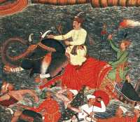
・１５２６年 ｂ パーニーパットの戦い でｃ ロディー朝 を破る。
ｄ ムガル帝国 （モンゴル人の国家の意味）を創始。都はデリー。
・スンナ派イスラーム教を信奉。支配は北インドの一部にとどまる。
・▲第２代 フマーユーン アフガン人勢力にデリーを奪われる。
→ 一時、スール朝が成立。サファヴィー朝の支援でデリーを奪回する。
Ｂ アクバル 第３代 １５５６年 即位（右図）
・実質的な帝国の基礎を築く。
・官僚制の整備 ａ マンサブダール制 ：位階ごとに維持すべき騎兵・騎
馬数を定め、それに応じた給与を与える制度。
・給与は土地からの徴税権（封土＝ジャーギール）として与えられた。 ガンジス川を渡る Ｂ アクバル
＝ イスラーム諸王朝のｂ イクター制 を継承した軍事的位階制度。
・中央集権の整備 全国を州－県－郡に分け、全国土を測量し、徴税する制度を導入。首都をｃ アグラ に移す。
・▲さらに１５６９年に新都ファテープル＝シークリーを造営。後、さらにラホールに移る。
・インド西部のヒンドゥー教勢力ｄ ラージプート 諸侯を１５７６年までに従え、北インドの大半を支配。
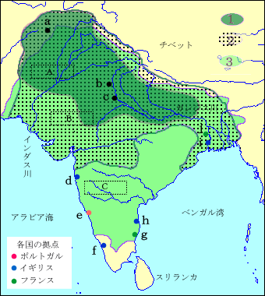
地図 ムガル帝国とその拡大
１ バーブル の時の領土
２ アクバル の時の領土
３ アウラングゼーブ の時の領土
重要地名
ａ カーブル
ｂ デリー
ｃ アグラ
ｄ ボンベイ（ムンバイ）
ｅ ゴア
ｆ カリカット
ｇ ポンディシェリ
ｈ マドラス（チェンナイ）
ｉ カルカッタ（コルカタ）
ｊ シャンデルナゴル
主な反ムガル勢力
Ａ シク教徒
Ｂ ラージプート諸侯
Ｃ マラーター王国
※ヨーロッパ各国の進出に
ついては9章２節で詳述。
Ｃ イスラーム教とヒンドゥー教の融合 １５～１６世紀
・ａ カビール ヒンドゥー教のバクティ信仰とイスラーム教のスーフィズムの融合を説く。 P.198
→ 人類は平等であると主張して、不可触民への差別を否定した。
・ｂ ナーナク ａの影響を受け、愛と献身によりカーストの区別無く解脱できると説く。ｃ シク教 の成立。
＝ イスラームの影響を受けたヒンドゥー教の改革派。パンジャーブ地方にひろがる。
・ｄ アクバル 帝の基本政策 ｅ ヒンドゥー教徒との融和をはかり、ムガル帝国の安定を図った。
自らもヒンドゥー教徒（ｆ ラージプート ）の女性と結婚、官吏にヒンドゥー教徒を登用。
・１５６４年 非イスラーム教徒に対するｇ 人頭税（ジズヤ）の廃止 。
・みずから▲新宗教 スーフィー信仰による一神教（ディーネ＝イラーヒー）を創始。しかし宮廷外には普及せず。
・▲第４代 ジャハンギール （在位1605～27年） ヒンドゥー教徒との融和政策を継承。
→ イラン（シーア派）のサファヴィー朝アッバース１世 と争う。
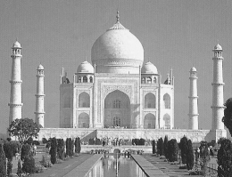
Ｄ インド＝イスラーム文化 の成熟
・ａ シャー＝ジャハーン 第５代 在位１６２８～５８年
宮廷中心にイラン文化とインド文化の融和が進む。
・絵画：ｂ ミニアチュール（細密画） の発達。
→ ▲ｃ ムガル絵画 とｄ ラージプート絵画 に発展。
・ｅ ウルドゥー語 ：公用語のペルシア語とインドの地方語
が融合。 → 現在のパキスタンの国語。
インド人の言葉はｆ ヒンディー語 という。
・文学：『バーブル＝ナーマ』、『 アクバル＝ナーマ 』などの編纂。
・建築：ｇ タージ＝マハル ：ａ シャー＝ジャハーン が王妃の廟としてアグラの郊外に建設。（右上）
＝ インド様式とイスラーム様式の融合したムガル時代の代表的建築。
★ムガル帝国時代の南インド
・１４世紀 デカン高原にａ ヴィジャヤナガル （ヒンドゥー教国）が成立。綿花・サトウキビなどの交易で栄える。
ｂ インド洋交易 を通じ、西アジアから馬を大量に購入、軍事力を高める。１６世紀初め、全盛期となる。
・１４９８年 ｃ バスコ＝ダ＝ガマ の来航。ポルトガル、１５１０年、ｄ ゴア を占領。拠点を築く。
・１７世紀以降、ムガル帝国などイスラーム勢力との抗争で衰える。 → 南インド各地でも地方勢力が自立。
イ インド地方勢力の台頭 p.199
■ポイント ムガル帝国の全盛期のインド統治のあり方と、その衰退過程を知る。
Ａ アウラングゼーブ帝 第６代 在位１６５８～１７０７年 ムガル帝国の全盛期
・外征を繰り返しａ デカン高原 を征服し、ムガル帝国の領土最大となる。
・ムガル支配層、地租の徴収の強化だけに努め、農村と都市の商品生産の展開にはかかわらず。
・宗教政策の転換 ｂ イスラーム教（スンナ派） に深く帰依し、ヒンドゥー教寺院を破壊。
・１６７７年 ｃ 人頭税（ジズヤ）の復活 。→ ｄ ヒンドゥー教徒 が強く反発。
→ ｅ ヒンドゥー教徒との融和政策を放棄したため、各地の非イスラーム勢力に自立の動きが強まった。
Ｂ 地方勢力の台頭
・ａ マラーター王国 。デカンのヒンドゥー教徒を率いた▲シヴァージーが王国を建国。
ムガル帝国に反抗。後にマラーター同盟となる（イギリスのインド支配に抵抗）。
・ｂ シク教徒 の反乱。西北インド（パンジャブ地方）で反乱を起こす。
・１７０７年 ｃ アウラングゼーブ帝 の死後、帝位継承をめぐる争いが続く。
・ベンガル、デカンに独立政権ができ、ムガル帝国は、デリー周辺のみを支配する地方政権にすぎない存在となる。
・１７世紀 イギリス・フランスのインド進出。１８～１９世紀 イギリスのインド植民地化。（１２章２節へ）
ウ 東南アジア交易の発展
■ポイント ポルトガルのマラッカ占領後の東南アジア世界の状況を考える。
Ａ ポルトガル の進出 ヨーロッパの大航海時代始まる → １６世紀 東南アジアに進出。（後出）
・１５１１年 ａ マラッカ王国 を占領。 → 国王（スルタン）は移動しｂ ジョホール王国 と称する。
・ポルトガルのマラッカ海峡支配 → ムスリム商人はスマトラの西をまわり、スンダ海峡を通ってジャワ海、
さらにセレベス海に向かう。 → 東南アジア島嶼部でのイスラーム諸国の成立。
Ｂ 東南アジア諸国の活動
・島嶼部（スマトラ島、ジャワ島）のイスラーム教国。交易ネットワークを形成し、ポルトガルに対抗した。
ａ アチェ王国 ： スマトラ島の北端。マラッカのポルトガル勢力と対抗し胡椒貿易で栄える。
ｂ マタラム王国 ： マジャパヒト王国に代わり、ジャワ島東部に成立。
▲ｃ バンテン王国 ： ジャワ島西部に成立。 → いずれも18～20世紀初頭にオランダに征服される。
・大陸部の非イスラーム国家
タイ ｄ アユタヤ朝 ：アユタヤを都とし、17世紀にタイの最大領域を実現。タウングー朝の侵入により衰退。
ビルマ ｅ タウングー朝 ：1531年 ペグーを占領し建国。アユタヤ朝との抗争が続く。
▲ベトナム ｆ 大越国 が武人政権の抗争で衰退。フエを拠点とした阮氏がｇ 広南国 として自立。
Ｃ スペイン の進出 １６世紀 ポルトガルの東廻りに対抗し西回りでアジアに進出。（後出） p.200
・１５２１年 マゼランがａ フィリピン に到達。侵略を開始 。１５７１年、拠点としてｂ マニラ を建設。
・１５６５年 ｃ ガレオン船 で太平洋の横断に成功。
→ 中国のｄ 絹・陶磁器 ・インド産のｅ 綿布 などをｂ マニラ に集め、太平洋を横断し、
メキシコのｆ アカプルコ に運ぶ。そこからヨーロッパ各地にもたらされた。 ＝ｇ ガレオン貿易
Ｄ 東南アジア交易の展開
・ａ 銀 の中国への流入。中国の基本通貨となり、明の一条鞭法、清の地丁銀など税制が変化。（前出）
→ ｂ メキシコ銀 ・ｃ 日本銀 がポルトガルの拠点 ｄ マカオ を通じ中国にもたらされた。
・日本のｅ 朱印船貿易 → フィリピン、ベトナム、タイなどに進出。 → 各地にｆ 日本町 ができる。
Ｅ オランダ・イギリス の進出と抗争 ヨーロッパのａ 香辛料 の需要の高まり。
・１７世紀初頭 両国はｂ 東インド会社 を設立。（後出）
・１６２３年 アンボイナ事件 モルッカ諸島で両国が衝突。インド・東南アジアの勢力圏を分割。（後出）
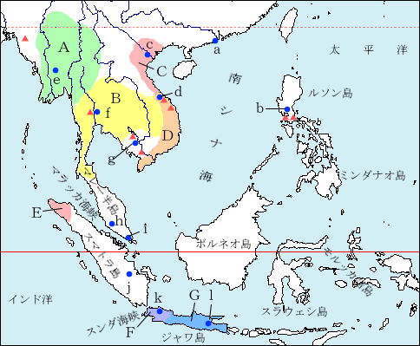
16～17世紀 東南アジア地図
Ａ タウングー朝
Ｂ アユタヤ朝
Ｃ 大越国
Ｄ 広南国
Ｅ アチェ王国
Ｆ バンテン王国
Ｇ マタラム王国
ａ マカオ ｂ マニラ
ｃ ハノイ ｄ フエ
ｅ タウングー ｆ アユタヤ
ｇ プノンペン ｈ マラッカ
ｉ ジョホール ｊ パレンバン
ｋ バタヴィア ｌ マタラム
▲(赤)主な 日本町

